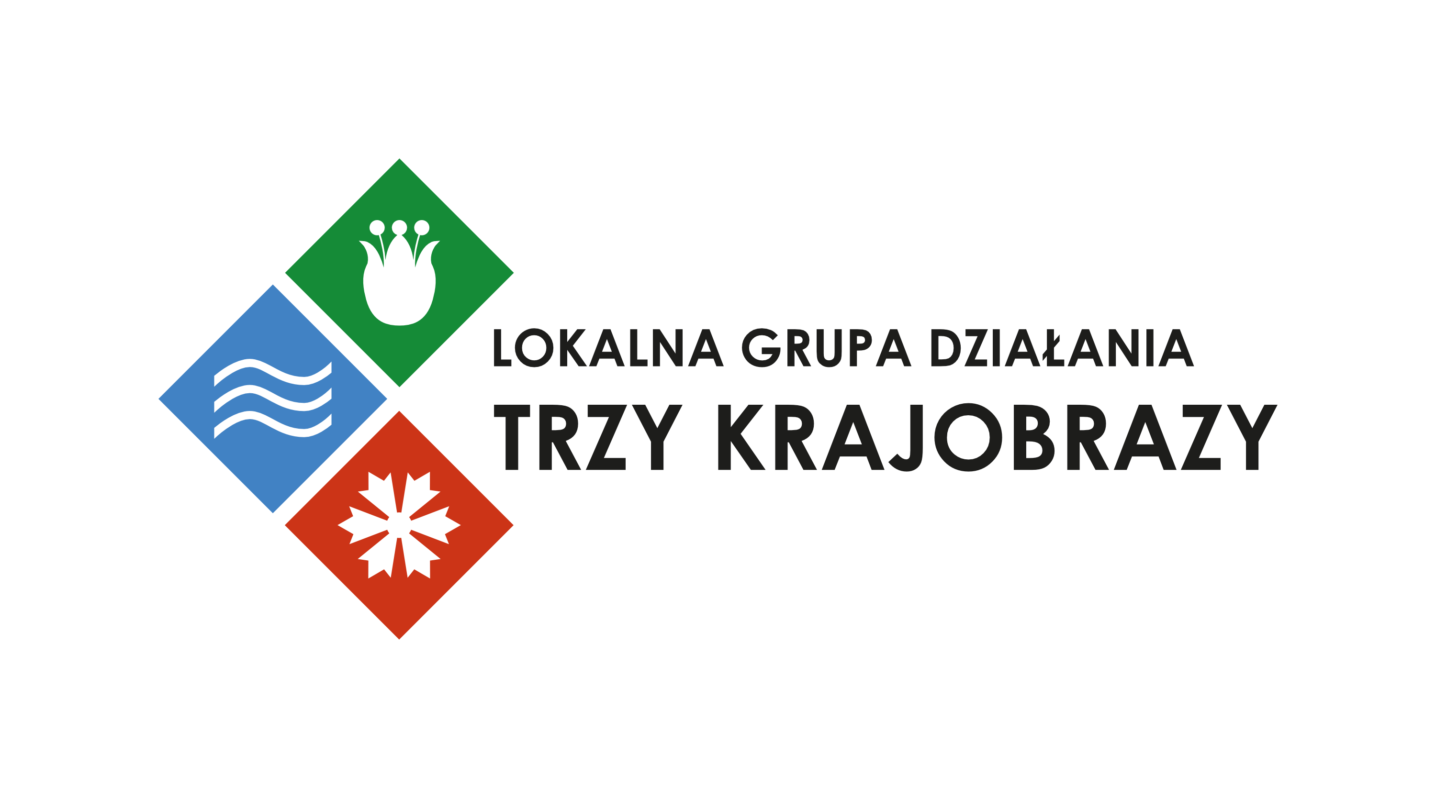Załącznik nr 2a do Regulaminu naboru wniosków o wsparcie

Działanie 6.12 Infrastruktura turystyki – RLKS

Fundusze Europejskie dla Pomorza 2021-2027

Wykaz załączników niezbędnych do uzyskania punktów za określone lokalne kryteria wyboru (premiujące) na etapie oceny przez LGD

- Dokumenty potwierdzające spełnienie kryterium rankingującego nr 3 (Powiązanie kąpieliska z istniejącą ofertą turystyczno-rekreacyjną obszaru LGD).
- mapa lokalizacji projektu.

